GUIA RÁPIDA
Cómo registrar cuenta

Una vez registrado debe acceder a su cuenta

Aparecerá la siguiente pantalla
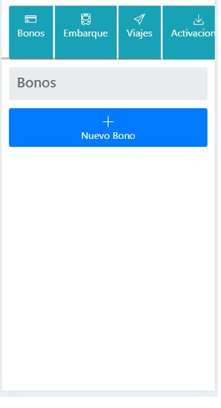
Ahora puede comprar un Abono Único o utilizar uno de otro operador:
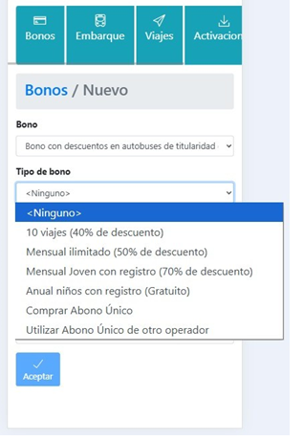
Al seleccionar el Abono Único, se le añade al usuario un Abono Único (no utilizable) pendiente de que lo active eligiendo la fecha de activación y realizando el pago:
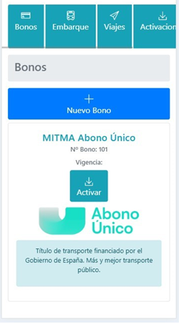
Lo activa y paga en función de su perfil (joven o resto) y tarifa (Familia Numerosa):
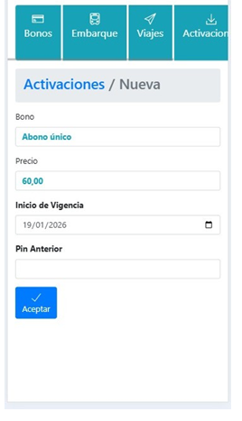

El Abono Único ya está listo para utilizarlo:
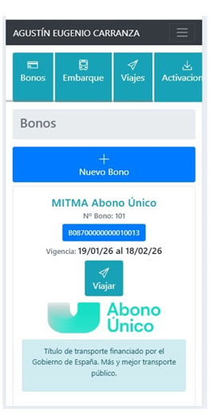
Si pulsamos encima del número de abono (en azul) nos mostrará un código QR para su utilización, junto con el Pin de Seguridad, en cualquier otro operador de transporte.
